Sólkerfið okkar

Sólkerfið okkar inniheldur sól, átta reikistjörnur (plánetur), á annað hundrað fylgitungl þeirra, fimm dvergreikistjörnur og smáhnetti á borð við smástirni, halastjörnur, útstirni, loftsteina og rykagnir í milljarðavís. Allir hnettir, stórir sem smáir, á sporbraut um sólina eru hluti af sólkerfinu okkar.
Reikistjörnur
Í réttri röð frá sólu eru reikistjörnurnar:
Merkúríus
Venus
Jörðin
Mars
Júpíter
Satúrnus
Úranus
Neptúnus
Dvergreikistjörnur
Enn fremur eru fimm dvergreikistjörnur (í röð frá sólu):
Ceres
Plútó
Hámea
Makemake
Eris
Sólin
Sólin er stjarna í miðju sólkerfisins, ein af yfir 200 milljörðum sólstjarna í Vetrarbrautinni okkar. Sólin er í um 26 þúsund ljósára fjarlægð frá miðju Vetrarbrautarinnar en aðeins 150 milljón km frá jörðinni.

Sólin er meðalstór stjarna, en þó svo stór að um 109 jarðir kæmust fyrir í röð þvert í gegnum hana. Þessi glóandi gashnöttur er langstærsti hnöttur sólkerfisins og inniheldur um 99,9% af massa þess. Stærsti gasrisinn, Júpíter, inniheldur mest af því efni sem eftir er.

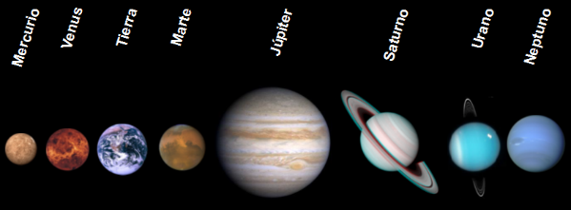

Heimild: Sævar Helgi Bragason 2015

